### 1.3.2. Der Kegel

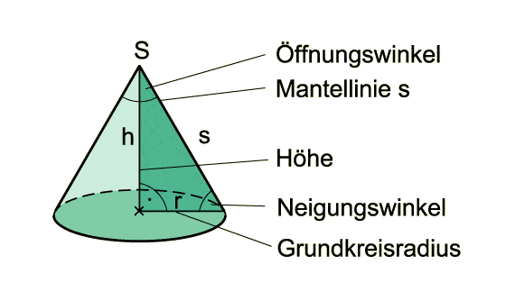

DEF: GERADE KREISKEGEL sind Körper, die begrenzt werden von

* einem Kreis als Grundfläche und
* einem Kreisausschnitt als Mantelfläche.

Berechnung von Kegeln:

Volumen 

Oberfläche 

Mantellinie 